
FEDERACIÓN SANTAFESINA DE NATACIÓN
1° de Mayo 1637 - Tel/Fax: (0342) 4598826 - fesana@arnetbiz.com.ar

Santa Fe, 29 de octubre de 2010.

CIRCULAR N°: 189 Modificada

DE FESANA
A TODAS LAS AFILIADAS

Nos dirigimos a Ustedes a fin de informarles las fechas de los diferentes Torneos y Campeonatos Nacionales que ya están determinados.

30/10/2010 Carrera del Circuito de Invierno de Agua Abiertas en Rafaela
07/11/2010 Proyecto FESANA-Colón de San Justo
20/11/2010 Proyecto FESANA-Colón de San Justo
18/11 al 22/11/2010 Campeonato Argentino Absoluto
Sudamericano Escolar
27/11/2010 Club CECI de Gálvez. Pileta de 25 mts.
04/12/2010 Torneo Amistad de Aguas Abiertas. Dique. Organiza CAUSF
05/12 al 08/12/2010 Campeonato Mundial Piscina Corta
11/12/2010 Club San Justino de San Justo. Pileta de 25 mts.
18/12/2010 Club Libertad. San Jerónimo Norte. Pileta de 25 mts.
06 al 08/01/2011 Campeonato de Cadetes 2 y Juveniles. CENARD. Pileta de 50 mts.
19 al 23/01/2011 Campeonato de Menores y Cadetes 1
04 al 06/02/2011 Torneo Un Amigo Nadador. San Jorge. Pileta de 25 mts.
12 y 13/02/2011 República de Promocionales.
21 al 24/04/2011 Argentino de Master Invierno
27/04 al 01/05/2011 Nacional de Mayores.
22/06 al 26/06/2011 Nacional de Menores y Cadetes I.
07/07 al 10/07/2011 Nacional de Cadetes II y Juveniles.
04/08 al 08/08/2011 Interfederativo
06/10 al 09/10/2011 Argentino de Master de Verano.
15/10 al 16/10/2011 Nacional de Promocionales
14/12 al 18/12/2011 Argentino de Mayores.

Atentamente.

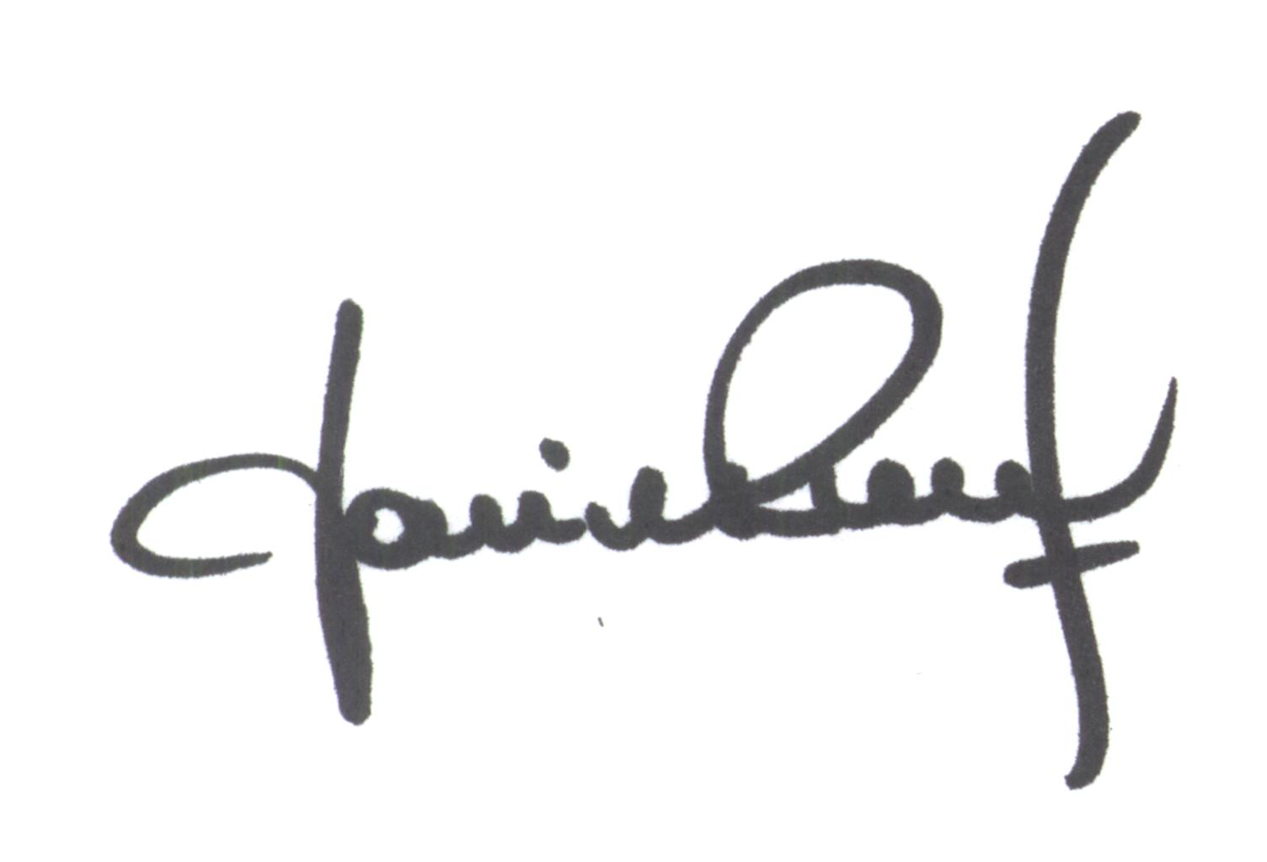
Yanina PRIMON
Presidente

